Présentation de la ressource

Cette ressource a été conçue en collaboration avec Alicia Andreu afin de proposer deux séquences de conception pour une classe de BTS MMCM de première année :

- Conception du dessus d’un décolleté ;
- Conception des pièces de la doublure.

Nous avons conçu ces deux ressources pour initier les étudiants sur les démarches méthodologiques de conception en chaussure.
Les objectifs principaux de ces séquences sont de concevoir les pièces du dessus et les pièces de la doublure d’un modèle simple, le décolleté.

Les objectifs intermédiaires concernent les solutions technologiques liés à ce type de modèle, notamment :
- Définitions des modèles de type décolleté ;
- Les types de bord ;
- Les assemblages à plat et par jointage ;
- Les marges de rempliage ;
- Les marges de montage d’un montage soudé.

Nous avons abordé ces solutions technologiques en associant au guide de conception des liens vers des diapositives explicatives composés de descriptifs et de vidéos.

Support d’exploitation pédagogique

Nous avons choisi de structurer la ressource sur Moodle que nous exploitons maintenant depuis plusieurs années.
Nous proposons aussi une version pour les enseignants qui n’utilisent pas Moodle, c’est pourquoi vous trouverez une ressource compressée avec l’ensemble des documents de cette ressource. Le guide de conception au format PowerPoint (version empaquetée qui fonctionne uniquement si vous copier la totalité du dossier qui comprend les pdf et les démonstrations vidéos).

Structure Moodle proposée
Plan de la séquence sur MOODLE :
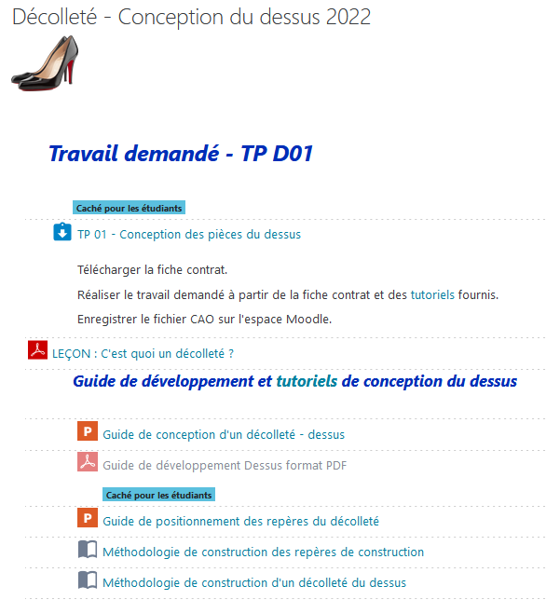

Commentaire sur les différentes rubriques

- D’un Devoir (TP01 et TP 02) dans lequel il trouvera la fiche contrat qui définit le travail attendu et les ressources numériques nécessaire à la réalisation du travail demandé :
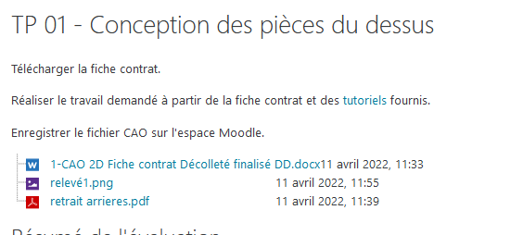

La fiche contrat de conception du dessus, l’image du relevé à utiliser pour concevoir le décolleté, un document technique de conception de la ligne arrière du décolleté :
- Leçon : document de définition du décolleté

- Le guide de conception des pièces du dessus qui explique par étapes les démarches à mettre en œuvre pour concevoir le décolleté. Ce guide est proposé au format Powerpoint et pdf.
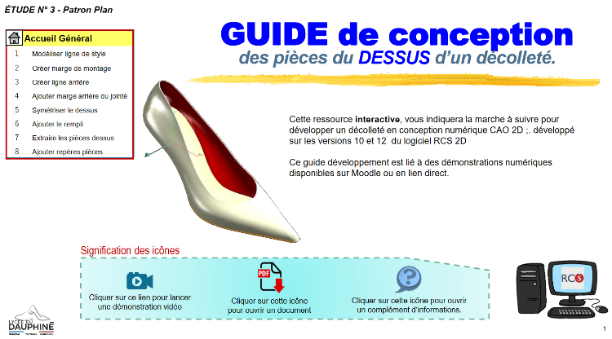

- Le livre (Terme Moodle) qui reprend et surtout complète le guide qui permet de diffuser les tutoriels vidéo des procédures informatiques mais pas seulement car le livre permet de rentrer des informations visuelles et textuelles..

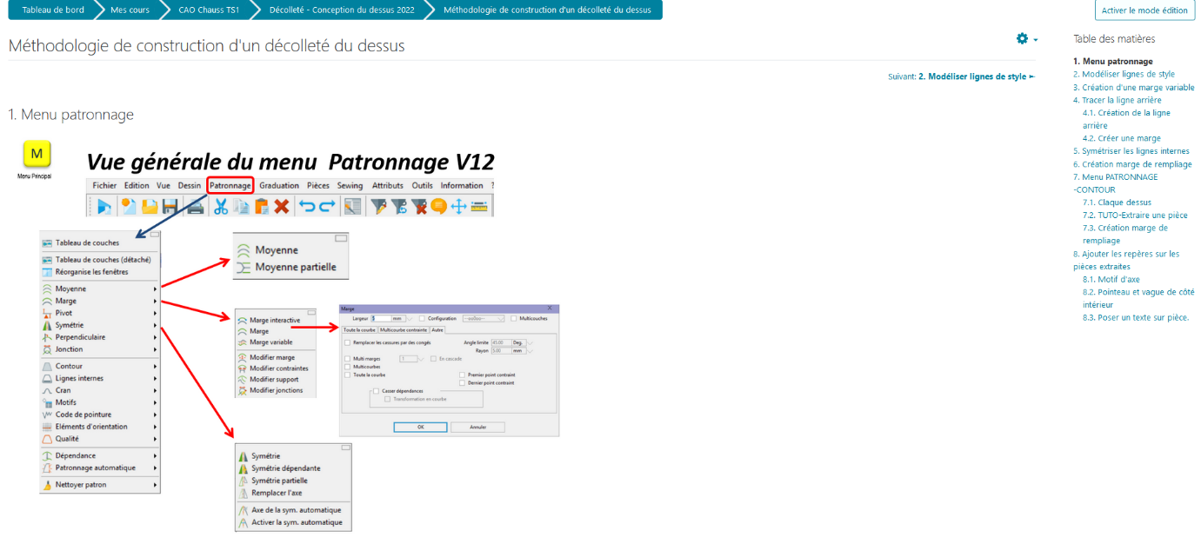

Enfin, pour faciliter le travail des étudiants nous avons ajouté le guide de conception des points de repère (prérequis) pour développer le modèle.

